Раздольинское муниципальное образование
2016г.
Наименование объекта и мероприятия
Приобретение аншлагов с названиями улиц и номерами домов в п.Раздолье, названиями населенных пунктов: п.Раздолье, п.Октябрьский, п.Манинск, п.Большая Черемшанка
Объём финансирования-всего, руб. | В т. ч. из местного бюджета, руб.
66 788,00 | 0,00
Подрядчик
ООО «ВикОйл»
665451, Иркутская область, г. Усолье-Сибирское, ул. Суворова, дом № 16, оф. 5
Срок реализации
До 30 декабря 2016г.
Фото до реализации | Фото после реализации
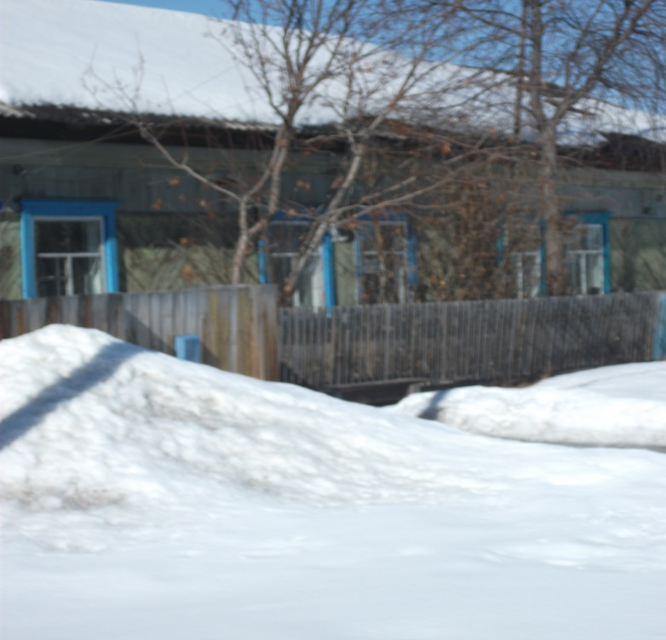 | 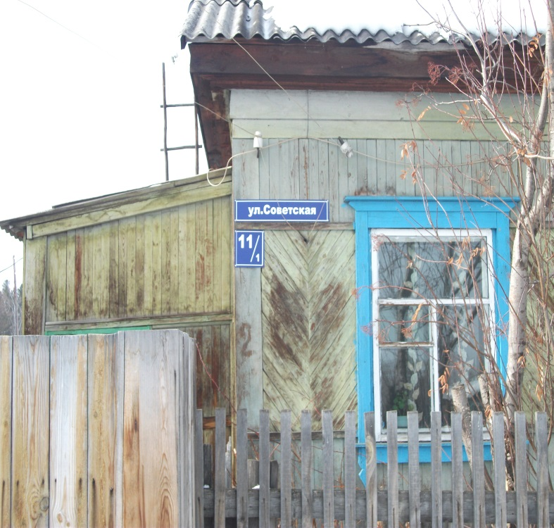
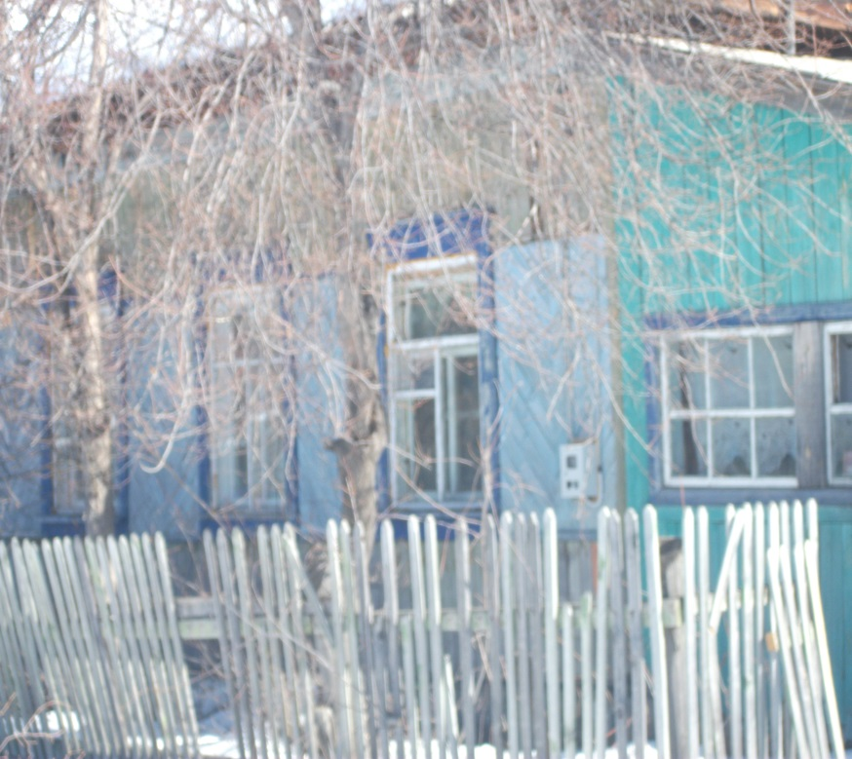 | 